**冲刺复习——高频考点**

**一、先秦时期**

**1. 早期中华文明**

（1）中华文明起源：

**①源远流长；**

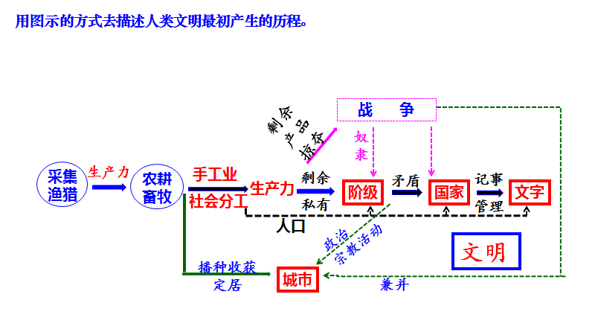

**②多元一体、民族认同；**

（2）夏商西周早期国家的特征：

**①分封制（地图定位都城、主要诸侯国）、宗法制、礼乐制度的具体内容、相互关系、区别**

**②早期政治制度的特点及其表现；**

**早期国家的表现：夏朝开始，从氏族社会的民主管理向国家行政管理过渡。夏商已有一套从中央到地方的行政管理制度**

**③敬宗保民、家国同构（家国一体）**

**④井田制、工商食官**

**2. 春秋战国时期的政治、社会及思想变动**

（1）经济发展

**①生产力的发展：铁犁牛耕出现与发展、水利工程（都江堰和郑国渠）（地图地位）**

**②生产关系变迁：井田制瓦解，封建小农经济（封建土地所有制）逐渐确立**

**③工商业发展：工商食官制度逐渐被打破；战国开始确立重农抑商政策**

（2）政治变动

**①旧制度崩溃，新制度的产生：分封制（地图变化表现）、宗法制、礼乐制度逐渐崩溃；周王权威的削弱，诸侯士大夫权力的增强；新兴地主阶级的崛起；官僚制度逐渐建立；选官制度的变化；**

**②商鞅变法的必要性**

（3）思想文化发展

**①春秋时期孔子、老子的思想；战国时期：百家争鸣（派别及其代表人物、核心主张；意义）**

**②文化世俗性增强**

**③教育变迁：打破贵族垄断教育，私学兴起**

（常用干扰项：1、时间；2、中央尚未形成高度集权；3、特殊视角，如西周较之于商朝加强了王权和中央集权（天下共主，众星拱月））